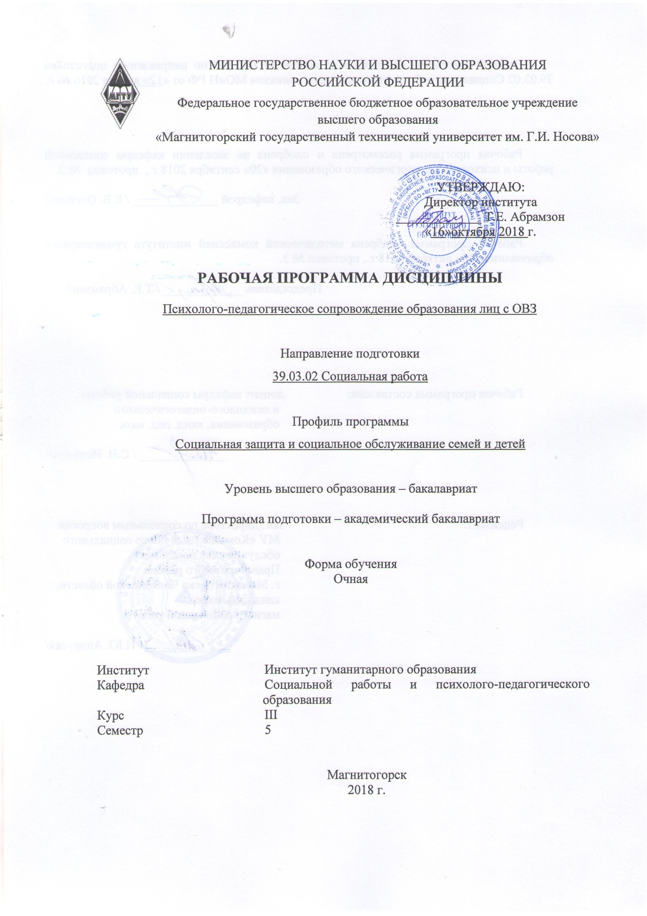

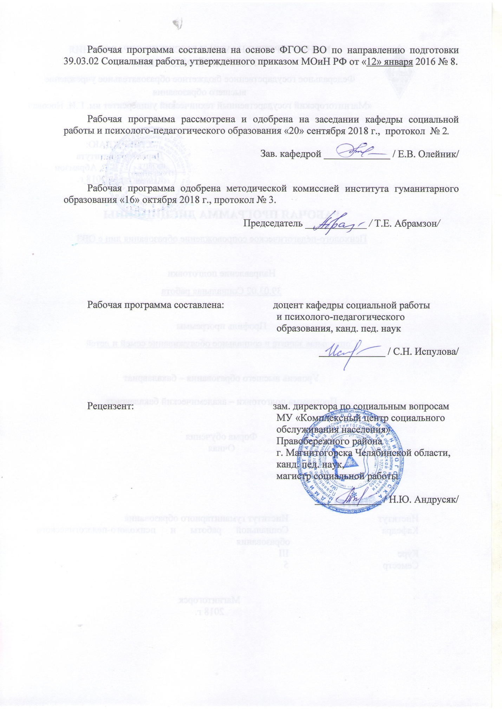

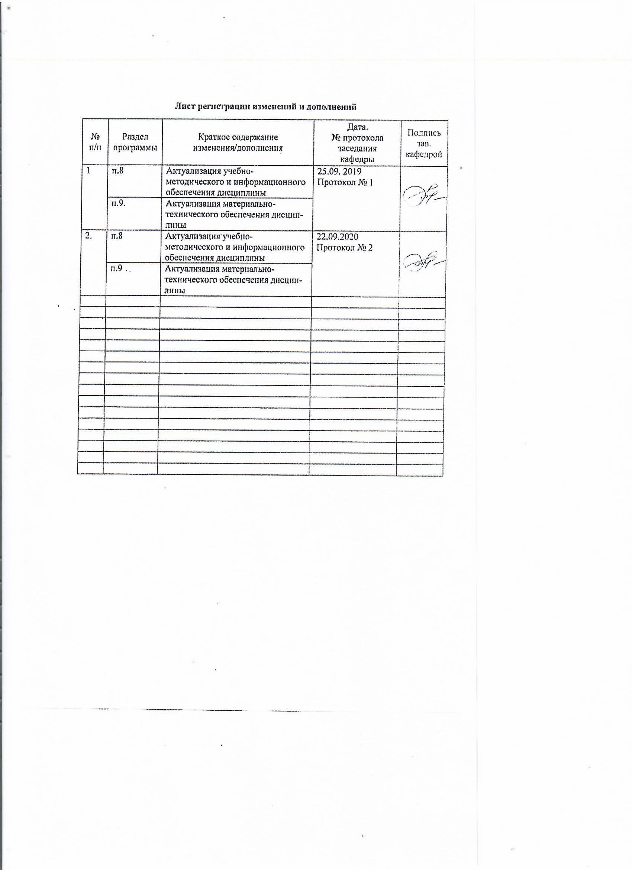

# **1 Цели освоения дисциплины**

# Целями освоения дисциплины «Психолого-педагогическое сопровождение образования лиц с ОВЗ» являются: сформировать навыки практической работы по учету общих, специфических закономерностей и индивидуальных особенностей психического и психофизиологического развития, особенностей регуляции поведения и деятельности человека на различных возрастных ступенях, формирование готовности организовывать различные виды деятельности: игровую, учебную, предметную, продуктивную, культурно-досуговую.

# 2 Место дисциплины в структуре образовательной программыподготовки специалиста

Дисциплина «Психолого-педагогическое сопровождение образования лиц с ОВЗ» является дисциплиной из вариативной части первого блока обязательных дисциплин (Б1.В.07).

|  |
| --- |
| Для изучения дисциплины необходимы знания (умения, владения), сформированные в результате изучения дисциплин (Б1.Б.22) Профессионально-этические основы социальной работы, (Б1.Б.21) Социальные технологии и технологии социальной работы, (Б1.Б.20 ) Теория социальной работы. |

Знания (умения, владения), полученные при изучении данной дисциплины будут необходимы при изучении дисциплин (Б1.В.15) Социальная реабилитация детей с ограниченными возможностями, (Б1.В.10) Основы социальной медицины, (Б1.В.ДВ.04.02) Социальное партнерство в социальной поддержке семьи и детей.

# 3 Компетенции обучающегося, формируемые в результате освоения дисциплины и планируемые результаты обучения

В результате освоения дисциплины «Психолого-педагогическое сопровождение образования лиц с ОВЗ» обучающийся должен обладать следующими компетенциями:

| Структурный  элемент  компетенции | Планируемые результаты обучения |
| --- | --- |
| **ОПК-6 – способностью к эффективному применению психолого-педагогических знаний для решения задач общественного, национально-государственного и личностного развития, проблем социального благополучия личности и общества** | |
| Знать | психолого-педагогические основы для решения задач общественного, национально-государственного и личностного развития, проблем социального благополучия личности и общества |
| Уметь | решать задачи общественного, национально-государственного и личностного развития, проблемы социального благополучия личности и общества |
| Владеть | способностью применения психолого-педагогических знаний в решении задач общественного, национально-государственного и личностного развития |
| **ПК-15 – готовностью к участию в реализации образовательной деятельности в системе общего, профессионального и дополнительного образования** | |
| Знать | основы образовательной деятельности в системе общего, профессионального и дополнительного образования |
| Уметь | реализовывать образовательную деятельность в системе общего, профессионального и дополнительного образования |
| Владеть | навыками реализации образовательной деятельности в системе общего, профессионального и дополнительного образования |

# **4 Структура и содержание дисциплины**

Общая трудоемкость дисциплины составляет 3 единицы 108 часов:

– контактная работа – 55 часов;

– аудиторная работа – 54 часа;

– внеаудиторная работа – 1 час;

– самостоятельная работа – 53 часа;

– зачет.

| Раздел/ тема  дисциплины | Семестр 4 | Аудиторная  контактная работа  (в акад. часах) | | | Самостоятельная работа (в акад. часах) | Вид самостоятельной  работы | Форма текущего контроля успеваемости и  промежуточной аттестации | Код и структурный  элемент  компетенции |
| --- | --- | --- | --- | --- | --- | --- | --- | --- |
| лекции | лаборат.  занятия | практич. занятия |
| Раздел. Научно-теоретические, нормотивно-правовые основы образования лиц с ОВЗ | 5 | 6 |  | 12 | 20 |  |  | ОПК-6-з,у,в, ПК-15-з,у,в |
| 1.1. Нормативно-правовые основы образования лиц с ОВЗ |  | 2 |  | 4 | 6 | самостоятельное изучение лекционного материала и материала учебников, подготовка к практическим занятиям, подготовка к контрольной работе. | дом. задание; опрос; тестирование, контрольная работа | ОПК-6-з,у,в, ПК-15-з,у,в |
| 1.2. Лица с ограниченными возможностями здоровья как адресаты инклюзивного образования |  | 2 |  | 4 | 6 | самостоятельное изучение лекционного материала и материала учебников, подготовка к практическим занятиям, текущему контролю и т.д. Разработка презентации | презентация | ОПК-6-з,у,в, ПК-15-з,у,в |
| 1.3. Образование лиц с ОВЗ в России и за рубежом |  | 2 |  | 4 | 8 | Подготовка к практическому занятию  Работа с электронными библиотеками, разработка программы | разработка и защита программ | ОПК-6-з,у,в, ПК-15-з,у,в |
| **Итого по разделу** | 5 | 6 |  | 12 | 20 | Подготовка к практическому занятию  Поиск дополнительной информации по теме. Подготовка доклада, разработка программы | дом. задание; опрос; доклады; разработка и защита программ, презентация, дискуссия, | ОПК-6-з,у,в, ПК-15-з,у,в |
| 2. Раздел. Содержание образования лиц с ОВЗ | **5** | 12 |  | 22 | 33 |  |  | ОПК-6-з,у,в, ПК-15-з,у,в |
| 2.1. Цели, задачи, принципы, ожидаемые результаты инклюзивного образования |  | 6 |  | 12 | 16 | Подготовка к практическому занятию  Подготовка доклада, подготовка к контрольной работе | дом. задание; опрос; доклады; контрольная работа | ОПК-6-з,у,в, ПК-15-з,у,в |
| 2.2. Противоречия, ограничения, ресурсное обеспечение (условия), риски инклюзивного образования |  | 6 |  | 12 | 17 | Подготовка к практическому занятию.  Поиск дополнительной информации по теме, разработка презентации. Подготовка к тестированию. | презентация, дискуссия, тестирование | ОПК-6-з,у,в, ПК-15-з,у,в |
| **Итого по разделу** |  | 12 |  | 24 | 33 | Подготовка к практическому занятию  Работа с электронными библиотеками |  | ОПК-6-з,у,в, ПК-15-з,у,в |
| **Итого за семестр** | **5** | **18** |  | **36** | **53** |  | **зачет** |  |
| **Итого по дисциплине** | **5** | **18** |  | **36** | **53** |  | **зачет** |  |

# 5 Образовательные и информационные технологии

Выбор методов и формы обучения обусловлен рабочим планом и включает в себя лекционные и практические занятия, часть которых проводится в интерактивной форме. Основными методами обучения являются: посковый, метод проблемного изложения материала, технометод. Выбор методов и форм обучения определяется целями изучения данной дисцилины, уровнем подготовки студентов.

# 6 Учебно-методическое обеспечение самостоятельной работы обучающихся

В качестве основных средств текущего контроля используется тестирование. В качестве дополнительной формы текущего контроля предлагаются аудиторные и внеаудиторные письменные задания (самостоятельные и контрольные работы). Для оценки самостоятельной работы предлагается использовать учебно-методическое обеспечение в электронном и бумажном виде.

Тематика заданий для самостоятельной работы соответствует содержанию разделов дисциплины и относящихся к ним тем. Освоение материала контролируется в процессе проведения лекционных и практических занятий. Контрольные вопросы и задания для проведения текущего контроля выбираются исходя из содержания разделов и относящихся к ним тем. Выполнение домашнего задания обеспечивает непрерывный контроль за процессом усвоения учебного материала каждого обучающегося, своевременное выявление и устранение отставаний и ошибок.

Аттестация по итогам освоения дисциплины: экзамен.

Материалы для проверки знаний

Перечень тем для подготовки к семинарским занятиям:

**Раздел 1.** Научно-теоретические, нормотивно-правовые основы образования лиц с ОВЗ.

**Тема 1.** Нормативно-правовые основы образования лиц с ОВЗ.

1. Актуальность проблемы социальной и образовательной интеграции лиц с ОВЗ.
2. Нормативно-правовые документы международного уровня по защите прав лиц с ОВЗ, в том числе, права на образование.
3. Нормативно-правовые документы федерального уровня по защите прав лиц с ОВЗ, в том числе, права на образование.
4. Нормативно-правовые документы регионального уровня по защите прав лиц с ОВЗ, в том числе, права на образование (различные регионы РФ).

Положения об инклюзивном образовании закреплены в следующих документах: ⎫ Декларация прав ребенка, 1959; ⎫ Декларация о правах умственно отсталых, 1971; Декларация о правах инвалидов, 1975; ⎫ Конвенция о правах ребенка, 1975; ⎫ Закон Российской Федерации "Об образовании" №273, статья 79 ⎫ Национальная доктрина образования Российской Федерации до 2025 года; ⎫ Национальная образовательная инициатива "Наша новая школа", ⎫ Письмо Министерства образования и науки РФ N АФ-150/06 от 18 апреля 2008 года «О создании условий для получения образования детьми с ограниченными возможностями здоровья и детьми-инвалидами». ⎫ Приказ Министерства образования и науки Российской Федерации (Минобрнауки России) от 30 августа 2013 г. N 1015 г.

**Тема 2.** Лица с ограниченными возможностями здоровья как адресаты инклюзивного образования.

1. Особые образовательные потребности лиц с ОВЗ.
2. Возможные коррективы при работе с учебником, образовательными программами, возможные изменения на уроке в классе и заданиях и возможных поведенческих ожиданиях, которые нужно принять во внимание при обучении лиц с особыми образовательными потребностями: особенности подачи информации.
3. Составление индивидуальных планов поведенческого вмешательства, позитивно ориентированный и учитывающий навыки и умения школьника.
4. Знания об изменениях в поведении, которые предупреждают о необходимости применения медикаментозных средств или указывают на переутомление учащегося с ограниченными возможностями.
5. . Психолого-педагогическое сопровождение детей с нарушением слуха в процессе инклюзивного образования.
6. Психолого-педагогическое сопровождение детей с нарушением зрения в процессе инклюзивного образования.
7. Психолого-педагогическое сопровождение детей с ЗПР в процессе инклюзивного образования.
8. Психолого-педагогическое сопровождение детей с интеллектуальным недоразвитием в процессе инклюзивного образования.
9. Психолого-педагогическое сопровождение детей с нарушением опорно - двигательного аппарата в процессе инклюзивного образования.
10. Психолого-педагогическое сопровождение детей с расстройствами аутистического спектра в процессе инклюзивного образования.
11. Психолого-педагогическое сопровождение детей с СДВГ в процессе инклюзивного образования.
12. Организация тьюторского сопровождения инклюзивной практики.
13. . Психологическое сопровождение родителей, воспитывающих детей с ОВЗ, в условиях инклюзивного образования

**Тема 3.** Образование детей с ОВЗ в России и за рубежом.

1. Образование детей с ОВЗ в различных регионах России.
2. Образование детей с ОВЗ в зарубежных странах: Белорусь, Великобритания, Казахстан, США, Франция, Финляндия.

**Раздел 2.** Содержание образования детей с ОВЗ.

**Тема 4.** Цели, задачи, принципы, ожидаемые результаты инклюзивного образования.

1. . Цели, задачи, ожидаемые результаты инклюзивного образования.
2. Основные принципы инклюзивного образования детей с ОВЗ в общеобразовательном учреждении; подходы и способы его реализации.
3. . Организационные формы интеграции детей с ОВЗ в общеобразовательных учреждениях.
4. Развитие понятия инклюзивного образования в группах и классах.

**Тема 5.** Противоречия, ограничения, ресурсное обеспечение (условия), риски инклюзивного образования.

1. Противоречия, ограничения, риски инклюзивного образования.
2. Ресурсное обеспечение (условия) получения образования детьми с ОВЗ: кадровое обеспечение, финансово-экономическое, материально-техническое,

Примерный тест.

1. Локальный нормативный акт образовательной организации это:

Выберите один ответ.

|  |  |  |
| --- | --- | --- |
|  | a. Это официальный правовой документ, изданный в письменной форме и содержащий необходимые реквизиты |  |
|  | b. Нормативно-правовой акт |  |
|  | c. Все ответы верны |  |

**2** Что понимают под специальными условиями для получения образования обучающимися с ограниченными возможностями здоровья?

Выберите один ответ.

|  |  |  |
| --- | --- | --- |
|  | a. - использование специальных технических средств обучения коллективного и индивидуального пользования |  |
|  | b. - все вышеперечисленное |  |
|  | c. - использование специальных образовательных программ и методов обучения и воспитания, специальных учебников, учебных пособий и дидактических материалов |  |

**3** Статус ребенка с ОВЗ определяет

Выберите один ответ.

|  |  |  |
| --- | --- | --- |
|  | a. Бюро МСЭ |  |
|  | b. ПМПк |  |
|  | c. ПМПК |  |

**4** Ознакомление с локальным нормативным актом педагогических работников образовательной организации:

Выберите один ответ.

|  |  |  |
| --- | --- | --- |
|  | a. обязательно |  |
|  | b. не обязательно |  |
|  | c. на усмотрение руководителя образовательной организации |  |

**5** В соответствии с законом Устав ОО

Выберите один ответ.

|  |  |  |
| --- | --- | --- |
|  | a. разрабатывает и утверждает директор образовательной организации |  |
|  | b. разрабатывает образовательная организация, а утверждает его учредитель ОО |  |
|  | c. разрабатывает и утверждает образовательная организация |  |

**6** Порядок разработки и принятия локальных нормативных актов относится к компетенции:

Выберите один ответ.

|  |  |  |
| --- | --- | --- |
|  | a. РФ |  |
|  | b. Учредителя |  |
|  | c. Образовательной организации |  |

**7** Закон № 273-ФЗ определяет сроки приведения в соответствие с новым Законодательством:

Выберите один ответ.

|  |  |  |
| --- | --- | --- |
|  | a. Локальных актов ОО |  |
|  | b. Устава |  |
|  | c. Все ответы верны |  |

**8** Локальный нормативный акт разрабатывается и принимается в образовательной организации:

Выберите один ответ.

|  |  |  |
| --- | --- | --- |
|  | a. единолично руководителем образовательной организации |  |
|  | b. в зависимости от вида локального нормативного акта |  |
|  | c. с учетом структуры управления образовательной организациейв зависимости от вида локального нормативного акта |  |

**9** Закон «Об образовании в РФ» - это нормативный правовой акт уровня:

Выберите один ответ.

|  |  |  |
| --- | --- | --- |
|  | a. Регионального |  |
|  | b. Федерального |  |
|  | c. Международного |  |

**10** Обучающийся с ограниченными возможностями здоровья это:

Выберите один ответ.

|  |  |  |
| --- | --- | --- |
|  | a. физическое лицо, имеющее недостатки в физическом и (или) психологическом развитии, подтвержденные психолого-медико-педагогической комиссией и препятствующие получению образования без создания специальных условий |  |
|  | b. физическое лицо, имеющее недостатки в физическом и (или) психологическом развитии, препятствующие получению образования без создания специальных условий |  |
|  | c. физическое лицо с нарушениями слуха, зрения, опорно-двигательного аппарата, интеллекта, расстройствами аутистического спектра |  |

**Примерные темы докладов и контрольных работ**

1.Актуальность проблемы психолого-педагогического сопровождения образования лиц с ОВЗ.

2.Дети с ограниченными возможностями здоровья как адресаты инклюзивного образования.

3. Особые образовательные потребности лиц с ОВЗ.

4. Возможные коррективы при работе с учебником, образовательными программами.

4. Цели, задачи, ожидаемые результаты инклюзивного образования.

5. Противоречия, ограничения, риски инклюзивного образования.

6. Основные принципы инклюзивного образования детей с ОВЗ в общеобразовательном учреждении; подходы и способы его реализации.

7. Содержание образования детей с ОВЗ в условиях общеобразовательного учреждения.

8. Результаты освоения основной образовательной программы.

9. Ресурсное обеспечение (условия) получения образования лиц с ОВЗ.

10. Организационные формы интеграции детей с ОВЗ в общеобразовательных учреждениях.

11. Развитие понятия инклюзивного образования в группах и классах.

12. Тьюторство в образовании лиц с ОВЗ.

Для того чтобы избежать трудностей при ответах по вышеназванным темам, рекомендуется обращаться к преподавателю за разъяснениями, участвовать в дискуссиях на семинарских занятиях, читать дополнительную литературу.

**Примерные вопросы к зачету**

1. Инклюзивное образование в России и за рубежом: история, реалии и перспективы
2. . Принципы инклюзивного образования. Общая характеристика. Привести примеры.
3. Исторические и социокультурные предпосылки для перехода к инклюзивному образованию.
4. . Реализация инклюзивного образования в США.
5. . Реализация инклюзивного образования в Испании, Франции.
6. Реализация инклюзивного образования в Англии, Германии.
7. Реализация инклюзивного образования в Белоруссии.
8. Реализация инклюзивного образования Украине, Казахстане.
9. Реализация инклюзивного образования в Республике Татарстан.
10. . Российская и региональная нормативно-правовая база развития вариативных форм специального образования детей с ОВЗ.
11. Вариативные модели дошкольного образования детей с ОВЗ в условиях инклюзивной практики.
12. Региональные системы обучения и социализации детей с ограниченными возможностями здоровья в инклюзивном образовательном пространстве (на примере Челябинской области).
13. Условия, обеспечивающие специальные образовательные потребности детей с ОВЗ в условиях инклюзивного обучения.
14. . Психолого-педагогическое сопровождение детей с нарушением слуха в процессе инклюзивного образования.
15. Психолого-педагогическое сопровождение детей с нарушением зрения в процессе инклюзивного образования.
16. Психолого-педагогическое сопровождение детей с ЗПР в процессе инклюзивного образования.
17. Психолого-педагогическое сопровождение детей с интеллектуальным недоразвитием в процессе инклюзивного образования.
18. Психолого-педагогическое сопровождение детей с нарушением опорно - двигательного аппарата в процессе инклюзивного образования.
19. Психолого-педагогическое сопровождение детей с расстройствами аутистического спектра в процессе инклюзивного образования.
20. Психолого-педагогическое сопровождение детей с СДВГ в процессе инклюзивного образования.
21. Организация тьюторского сопровождения инклюзивной практики.
22. . Психолого-педагогическое сопровождение лиц с ОВЗ, в условиях инклюзивного образования
23. Нормативно-правовое обеспечение инклюзивного образования лиц с ОВЗ в России.
24. Деятельность специалиста по инклюзии (координатор) в образовательном учреждении.
25. . Диагностико-консультативная работа с детьми с ОВЗ в условиях инклюзивного обучения.
26. . Служба психолого-педагогического сопровождения в условиях инклюзивного обучения.
27. . Задачи и функции тьютора в условиях инклюзивной практики
28. Инклюзивное и специально образование - проблемы и перспективы.
29. . Принципы построения индивидуальных программ психолого-педагогического сопровождения детей с ОВЗ в условиях инклюзии.
30. . Деятельность координатора по инклюзии в образовательном учреждении
31. Технология деятельности консилиума образовательного учреждения по сопровождению образовательной инклюзии ребенка с ОВЗ
32. . Деятельность ресурсного центра по развитию инклюзивного образования.

Практические задания

Составьте таблицу, позволяющую сравнить основные проблемы лиц с ОВЗ (с различными нозологиями), обращая внимание на льготы, создание специальных условий для получения ими образования.

Разработайте рекомендации по организации и реализации психолого-педагогического сопровождения лиц с ОВЗ с различными нозологиями.

Разработать индивидуальный план работы тьютера ребенка с ОВЗ (выбрать определенную нозологию).

Составить программу досуговых мероприятий для детей с ОВЗ, предполагающую взаимодействие детей в норме с детьми, имеющими отклонения в развитии.

Разработайте проект по совершенствованию психолого-педагогического сопровождения лиц с ОВЗ.

Разработайте модель ресурсного центра инклюзивного образования в уреждениях общего, профессионального и дополнительного образования.

Методические рекомендации для подготовки к зачету

При изучении содержания учебной дисциплины необходимо:

* 1. изучить учебный материал: учебника или учебного пособия из списка литературы;

Особое внимание обратить на:

*-* определение основных понятий темы;

- логику изложения материала;

- критическое отношение к проблеме;

- возможные способы расширения знаний по изучаемой проблеме.

# 7 Оценочные средства для проведения промежуточной аттестации

| Структурный элемент  компетенции | Планируемые результаты обучения | Оценочные средства |
| --- | --- | --- |
| **ОПК-6 – способностью к эффективному применению психолого-педагогических знаний для решения задач общественного, национально-государственного и личностного развития, проблем социального благополучия личности и общества** | | |
| Знать | психолого-педагогические основы для решения задач общественного, национально-государственного и личностного развития, проблем социального благополучия личности и общества | 1.Составьте таблицу, позволяющую сравнить основные проблемы лиц с ОВЗ (с различными нозологиями), обращая внимание на льготы, создание специальных условий для получения ими образования.  2. Примерные вопросы для подготовки к зачету   1. Инклюзивное образование в России и за рубежом: история, реалии и перспективы 2. Принципы инклюзивного образования. Общая характеристика. Привести примеры. 3. Исторические и социокультурные предпосылки для перехода к инклюзивному образованию. 4. Тест 5. Локальный нормативный акт образовательной организации это:   Выберите один ответ.   |  |  |  | | --- | --- | --- | |  | a. Это официальный правовой документ, изданный в письменной форме и содержащий необходимые реквизиты |  | |  | b. Нормативно-правовой акт |  | |  | c. Все ответы верны |  |   **2** Что понимают под специальными условиями для получения образования обучающимися с ограниченными возможностями здоровья?  Выберите один ответ.   |  |  |  | | --- | --- | --- | |  | a. - использование специальных технических средств обучения коллективного и индивидуального пользования |  | |  | b. - все вышеперечисленное |  | |  | c. - использование специальных образовательных программ и методов обучения и воспитания, специальных учебников, учебных пособий и дидактических материалов |  |   **3** Статус ребенка с ОВЗ определяет  Выберите один ответ.   |  |  |  | | --- | --- | --- | |  | a. Бюро МСЭ |  | |  | b. ПМПк |  | |  | c. ПМПК |  |   **4** Ознакомление с локальным нормативным актом педагогических работников образовательной организации:  Выберите один ответ.   |  |  |  | | --- | --- | --- | |  | a. обязательно |  | |  | b. не обязательно |  | |  | c. на усмотрение руководителя образовательной организации |  |   **5** В соответствии с законом Устав ОО  Выберите один ответ.   |  |  |  | | --- | --- | --- | |  | a. разрабатывает и утверждает директор образовательной организации |  | |  | b. разрабатывает образовательная организация, а утверждает его учредитель ОО |  | |  | c. разрабатывает и утверждает образовательная организация |  |   **6** Порядок разработки и принятия локальных нормативных актов относится к компетенции:  Выберите один ответ.   |  |  |  | | --- | --- | --- | |  | a. РФ |  | |  | b. Учредителя |  | |  | c. Образовательной организации |  |   **7** Закон № 273-ФЗ определяет сроки приведения в соответствие с новым Законодательством:  Выберите один ответ.   |  |  |  | | --- | --- | --- | |  | a. Локальных актов ОО |  | |  | b. Устава |  | |  | c. Все ответы верны |  |   **8** Локальный нормативный акт разрабатывается и принимается в образовательной организации:  Выберите один ответ.   |  |  |  | | --- | --- | --- | |  | a. единолично руководителем образовательной организации |  | |  | b. в зависимости от вида локального нормативного акта |  | |  | c. с учетом структуры управления образовательной организациейв зависимости от вида локального нормативного акта |  |   **9** Закон «Об образовании в РФ» - это нормативный правовой акт уровня:  Выберите один ответ.   |  |  |  | | --- | --- | --- | |  | a. Регионального |  | |  | b. Федерального |  | |  | c. Международного |  |   **10** Обучающийся с ограниченными возможностями здоровья это:  Выберите один ответ.   |  |  |  | | --- | --- | --- | |  | a. физическое лицо, имеющее недостатки в физическом и (или) психологическом развитии, подтвержденные психолого-медико-педагогической комиссией и препятствующие получению образования без создания специальных условий |  | |  | b. физическое лицо, имеющее недостатки в физическом и (или) психологическом развитии, препятствующие получению образования без создания специальных условий |  | |  | c. физическое лицо с нарушениями слуха, зрения, опорно-двигательного аппарата, интеллекта, расстройствами аутистического спектра |  |  1. Примерные темы докладов и контрольных работ   1. Актуальность проблемы психолого-педагогического сопровождения образования лиц с ОВЗ.  2.Дети с ограниченными возможностями здоровья как адресаты инклюзивного образования.  3. Особые образовательные потребности лиц с ОВЗ.  4. Возможные коррективы при работе с учебником, образовательными программами. |
| Уметь | решать задачи общественного, национально-государственного и личностного развития, проблемы социального благополучия личности и общества | 1. Примерные вопросы к зачету. 2. Российская и региональная нормативно-правовая база развития вариативных форм специального образования детей с ОВЗ. 3. Вариативные модели дошкольного образования детей с ОВЗ в условиях инклюзивной практики. 4. Региональные системы обучения и социализации детей с ограниченными возможностями здоровья в инклюзивном образовательном пространстве (на примере Челябинской области). 5. Условия, обеспечивающие специальные образовательные потребности детей с ОВЗ в условиях инклюзивного обучения. 6. . Психолого-педагогическое сопровождение детей с нарушением слуха в процессе инклюзивного образования. 7. Психолого-педагогическое сопровождение детей с нарушением зрения в процессе инклюзивного образования. 8. Психолого-педагогическое сопровождение детей с ЗПР в процессе инклюзивного образования. 9. Психолого-педагогическое сопровождение детей с интеллектуальным недоразвитием в процессе инклюзивного образования. 10. Психолого-педагогическое сопровождение детей с нарушением опорно - двигательного аппарата в процессе инклюзивного образования. 11. Психолого-педагогическое сопровождение детей с расстройствами аутистического спектра в процессе инклюзивного образования. 12. Психолого-педагогическое сопровождение детей с СДВГ в процессе инклюзивного образования. 13. Реализация инклюзивного образования в США. 14. . Реализация инклюзивного образования в Испании, Франции. 15. Реализация инклюзивного образования в Англии, Германии. 16. Реализация инклюзивного образования в Белоруссии. 17. Реализация инклюзивного образования Украине, Казахстане. 18. Реализация инклюзивного образования в Республике Татарстан. 19. Разработайте рекомендации по организации и реализации психолого-педагогического сопровождения лиц с ОВЗ с различными нозологиями. 20. Разработать индивидуальный план работы тьютера ребенка с ОВЗ (выбрать определенную нозологию). 21. Примерные темы докладов и контрольных работ:   1. Противоречия, ограничения, риски инклюзивного образования.  2. Основные принципы инклюзивного образования детей с ОВЗ в общеобразовательном учреждении; подходы и способы его реализации.  3. Содержание образования детей с ОВЗ в условиях общеобразовательного учреждения.  4. Результаты освоения основной образовательной программы. |
| Владеть | способностью применения психолого-педагогических знаний в решении задач общественного, национально-государственного и личностного развития | 1.Примерные вопросы к зачету.   1. Организация тьюторского сопровождения инклюзивной практики. 2. . Психолого-педагогическое сопровождение лиц с ОВЗ, в условиях инклюзивного образования 3. Нормативно-правовое обеспечение инклюзивного образования лиц с ОВЗ в России. 4. Деятельность специалиста по инклюзии (координатор) в образовательном учреждении. 5. . Диагностико-консультативная работа с детьми с ОВЗ в условиях инклюзивного обучения. 6. . Служба психолого-педагогического сопровождения в условиях инклюзивного обучения. 7. . Задачи и функции тьютора в условиях инклюзивной практики 8. Инклюзивное и специально образование - проблемы и перспективы. 9. . Принципы построения индивидуальных программ психолого-педагогического сопровождения детей с ОВЗ в условиях инклюзии. 10. . Деятельность координатора по инклюзии в образовательном учреждении 11. Технология деятельности консилиума образовательного учреждения по сопровождению образовательной инклюзии ребенка с ОВЗ 12. . Деятельность ресурсного центра по развитию инклюзивного образования. 13. Составить программу досуговых мероприятий для детей с ОВЗ, предполагающую взаимодействие детей в норме с детьми, имеющими отклонения в развитии. 14. Разработайте проект по совершенствованию психолого-педагогического сопровождения лиц с ОВЗ. 15. Примерные темы докладов и контрольных работ:   1. Ресурсное обеспечение (условия) получения образования лиц с ОВЗ.  2. Организационные формы интеграции детей с ОВЗ в общеобразовательных учреждениях.  3. Развитие понятия инклюзивного образования в группах и классах.  4. Тьюторство в образовании лиц с ОВЗ. |
| **ПК-15 – готовностью к участию в реализации образовательной деятельности в системе общего, профессионального и дополнительного образования** | | |
| Знать | основы образовательной деятельности в системе общего, профессионального и дополнительного образования | Примерные темы докладов и контрольных работ:  1. Ресурсное обеспечение (условия) получения образования лиц с ОВЗ.  2. Организационные формы интеграции детей с ОВЗ в общеобразовательных учреждениях.  3. Развитие понятия инклюзивного образования в группах и классах.  4. Тьюторство в образовании лиц с ОВЗ. |
| Уметь | реализовывать образовательную деятельность в системе общего, профессионального и дополнительного образования | 1.Примерные вопросы к зачету.   1. Организация тьюторского сопровождения инклюзивной практики. 2. . Психолого-педагогическое сопровождение лиц с ОВЗ, в условиях инклюзивного образования 3. Нормативно-правовое обеспечение инклюзивного образования лиц с ОВЗ в России. 4. Деятельность специалиста по инклюзии (координатор) в образовательном учреждении. 5. . Диагностико-консультативная работа с детьми с ОВЗ в условиях инклюзивного обучения. 6. . Служба психолого-педагогического сопровождения в условиях инклюзивного обучения. 7. . Задачи и функции тьютора в условиях инклюзивной практики 8. Инклюзивное и специально образование - проблемы и перспективы. 9. . Принципы построения индивидуальных программ психолого-педагогического сопровождения детей с ОВЗ в условиях инклюзии. 10. . Деятельность координатора по инклюзии в образовательном учреждении 11. Технология деятельности консилиума образовательного учреждения по сопровождению образовательной инклюзии ребенка с ОВЗ 12. . Деятельность ресурсного центра по развитию инклюзивного образования.   2. Примерные темы докладов и контрольных работ:  1. Ресурсное обеспечение (условия) получения образования лиц с ОВЗ.  2. Организационные формы интеграции детей с ОВЗ в общеобразовательных учреждениях.  3. Развитие понятия инклюзивного образования в группах и классах.  4. Тьюторство в образовании лиц с ОВЗ.  3. Разработайте модель ресурсного центра инклюзивного образования в уреждениях общего, профессионального и дополнительного образования |
| Владеть | навыками реализации образовательной деятельности в системе общего, профессионального и дополнительного образования | 1. Составить программу досуговых мероприятий для детей с ОВЗ, предполагающую взаимодействие детей в норме с детьми, имеющими отклонения в развитии. 2. Разработайте проект по совершенствованию психолого-педагогического сопровождения лиц с ОВЗ в системе общего, профессионального и дополнительного образования.   3.Примерные вопросы к зачету.   1. Организация тьюторского сопровождения инклюзивной практики. 2. . Психолого-педагогическое сопровождение лиц с ОВЗ, в условиях инклюзивного образования 3. Нормативно-правовое обеспечение инклюзивного образования лиц с ОВЗ в России. 4. Деятельность специалиста по инклюзии (координатор) в образовательном учреждении. 5. . Диагностико-консультативная работа с детьми с ОВЗ в условиях инклюзивного обучения. 6. . Служба психолого-педагогического сопровождения в условиях инклюзивного обучения. 7. . Задачи и функции тьютора в условиях инклюзивной практики 8. Инклюзивное и специально образование - проблемы и перспективы. 9. . Принципы построения индивидуальных программ психолого-педагогического сопровождения детей с ОВЗ в условиях инклюзии. 10. . Деятельность координатора по инклюзии в образовательном учреждении 11. Технология деятельности консилиума образовательного учреждения по сопровождению образовательной инклюзии ребенка с ОВЗ. |

**Порядок проведения промежуточной аттестации, показатели и критерии оценивания:**

Промежуточная аттестация по дисциплине «Психолого-педагогическое сопровождение образования лиц с ОВЗ» включает теоретические вопросы, позволяющие оценить уровень усвоения обучающимися знаний, и практические задания, выявляющие степень сформированности умений и владений, проводится в формезачета.

Зачет по данной дисциплине проводится в устной форме.

Подготовка к зачету должна осуществляться в соответствии с рабочей программой дисциплины. Студент получает перечень вопросов, выносимых на экзамен, а также список литературы для подготовки.

В процессе подготовки к зачету следует опираться на рекомендованную для этих целей научную и учебную литературу: основную и дополнительную, для этого можно воспользоваться информационными ресурсами в библиотеке МГТУ.

Для систематизации знаний большое значение имеет выполнение студентами заданий для самостоятельной работы, посещение студентами лекций, практических занятий, а также консультаций, которые проводятся по расписанию.

Для получения зачета по дисциплине обучающийся должен продемонстрировать знания всех разделов программы, умения и навыки - в соответствие со следующими компетенциями: ОПК-6.То есть студент должен быть способен учитывать общие, специфические закономерности и индивидуальные особенности психического и психофизиологического развития, особенности регуляции поведения и деятельности человека на различных возрастных ступенях, обладать – готовностью эффективного примененять психолого-педагогические знания для решения задач общественного, национально-государственного и личностного развития, проблем социального благополучия личности и общества.

ПК-15 – готовностью к участию в реализации образовательной деятельности в системе общего, профессионального и дополнительного образования. Те.е. студент должен знать основы образовательной деятельности в системе общего, профессионального и дополнительного образования; уметь реализовывать образовательную деятельность в системе общего, профессионального и дополнительного образования реализовывать образовательную деятельность в системе общего, профессионального и дополнительного образования; владеть навыками реализации образовательной деятельности в системе общего, профессионального и дополнительного образования.

Критерии оценки (в соответствии с формируемыми компетенциями и планируемыми результатами обучения):

– на оценку «**Зачтено**» – студент должен показать высокий уровень знаний не только на уровне воспроизведения и объяснения информации, но и интеллектуальные навыки решения проблем и задач, нахождения уникальных ответов к проблемам, оценки и вынесения критических суждений;

– на оценку «**незачтено**» – студент не может показать знания на уровне воспроизведения и объяснения информации, не может показать интеллектуальные навыки решения простых задач.

**8 Учебно-методическое и информационное обеспечение дисциплины**

а) Основная **литература:**

1. Бабунова Е. С. Психолого-педагогическая диагностика [Электронный ресурс] : практикум / Е. С. Бабунова ; МГТУ. - Магнитогорск : МГТУ, 2016. - 1 электрон. опт. диск (CD-ROM). - Режим доступа: <https://magtu.informsystema.ru/uploader/fileUpload?name=2352.pdf&show=dcatalogues/1/1129999/2352.pdf&view=true>. - Макрообъект.

2. Комплексное сопровождение субъектов инклюзивного образования [Электронный ресурс] : монография / И. В. Гурьянова, С. Н. Испулова, Н. И. Кузьменко и др. ; [отв. ред. Н. И. Кузьменко] ; МГТУ. - Магнитогорск : МГТУ, 2018. - 1 электрон. опт. диск (CD-ROM). - Режим доступа:https://magtu.informsystema.ru/uploader/fileUpload?name=3471.pdf&show=dcatalogues/1/1514295/3471.pdf&view=true. - Макрообъект. - ISBN 978-5-9967-1179-6.

***б*) дополнительная литература:**

1. Неретина Т. Г. Семейное воспитание детей с ограниченными возможностями здоровья [Электронный ресурс] : учебное пособие / Т. Г. Неретина ; МГТУ. - Магнитогорск : МГТУ, 2016. - 1 электрон. опт. диск (CD-ROM).  - Режим доступа: <https://magtu.informsystema.ru/uploader/fileUpload?name=2300.pdf&show=dcatalogues/1/1129910/2300.pdf&view=true>. - Макрообъект.

2. Чигинцева Е. Г. Семейное воспитание детей с нарушениями в развитии [Электронный ресурс] : учебно-методическое пособие / Е. Г. Чигинцева ; МГТУ. - Магнитогорск : МГТУ, 2017. - 1 электрон. опт. диск (CD-ROM). - Режим доступа: <https://magtu.informsystema.ru/uploader/fileUpload?name=3189.pdf&show=dcatalogues/1/1136660/3189.pdf&view=true>. - Макрообъект.

**в) Методические указания:**

Методические указания для студентов по подготовке к учебной и научно-исследовательской работе. Сост. Е.В. Олейник, С.Н. Испулова, С.А. Бурилкина. Магнитогорск: Изд-во Магнитогорск. гос. техн.ун-та им. Носова, 2019. 46с.

г) **Программное обеспечение** и **Интернет-ресурсы:**

|  |  |  |
| --- | --- | --- |
| Наименование ПО | № договора | Срок действия лицензии |
| MS Windows 7 | Д-1227 от 08.10.2018  Д-757-17 от 27.06.2017 | 11.10.2021  27.07.2018 |
| MS Office 2007 | № 135 от 17.09.2007 | бессрочно |
| MS Windows 7 | Д-1227 от 08.10.2018  Д-757-17 от 27.06.2017 | 11.10.2021  27.07.2018 |
| 7Zip | свободно распространяемое | бессрочно |

# Интернет-ресурсы:

1. Национальная информационно-аналитическая система – Российский индекс научного цитирования (РИНЦ). – URL: https://elibrary.ru/project_risc.asp.

2. Поисковая система Академия Google (Google Scholar). – URL: https://scholar.google.ru/.

3. Информационная система - Единое окно доступа к информационным ресурсам. – URL: <http://window.edu.ru/>.

4. Министерство социальной защиты населения Челябинской области. URL:<http://minsoc74.ru/>

5. Министерство труда и социальной защиты. URL: <http://www.rosmintrud.ru/>

6.Об интеграции детей с ограниченными возможностями здоровья

[http://www.fatihovalf.ucoz.ru/blog/chto_vy_dumaete_ob_integrirovannom_obrazovanii_detej_s_ogranichennymi_vozmozhnostjami_zdorovja/2010-05-26-1](http://infourok.ru/go.html?href=http%3A%2F%2Fwww.fatihovalf.ucoz.ru%2Fblog%2Fchto_vy_dumaete_ob_integrirovannom_obrazovanii_detej_s_ogranichennymi_vozmozhnostjami_zdorovja%2F2010-05-26-1)

7. Инклюзивное образование - равные возможности для всех учащихся

[http://nashiosobiedeti.ucoz.ru/news/inkljuzivnoe_obrazovanie_ravnye_vozmozhnosti_dlja_vsekh_uchashhikhsja/2010-09-04-246](http://infourok.ru/go.html?href=http%3A%2F%2Fnashiosobiedeti.ucoz.ru%2Fnews%2Finkljuzivnoe_obrazovanie_ravnye_vozmozhnosti_dlja_vsekh_uchashhikhsja%2F2010-09-04-246)

[http://school.msk.ort.ru/integration/index.php?p=teor_mpio](http://infourok.ru/go.html?href=http%3A%2F%2Fschool.msk.ort.ru%2Fintegration%2Findex.php%3Fp%3Dteor_mpio)

# 9 Материально-техническое обеспечение дисциплины

Материально-техническое обеспечение дисциплины включает:

|  |  |
| --- | --- |
| Тип и название аудитории | Оснащение аудитории |
| Учебные аудитории для проведения  занятий лекционного типа | Мультимедийные средства хранения, передачи и представления информации. Доска. Проектор, экран. |
| Учебные аудитории для проведения  практических занятий, групповых и  индивидуальных консультаций,  текущего контроля и промежуточной  аттестации | Мультимедийные средства хранения, передачи и представления информации. Доска. Проектор, экран. |
| Помещения для самостоятельной  работы обучающихся | Персональные компьютеры с пакетом MS Office, выходом в Интернет и с доступом в электронную информационно-образовательную среду университета |
| Помещение для хранения и  профилактического обслуживания  учебного оборудования | Стеллажи для хранения учебно-наглядных пособий и учебно-методической документации. |